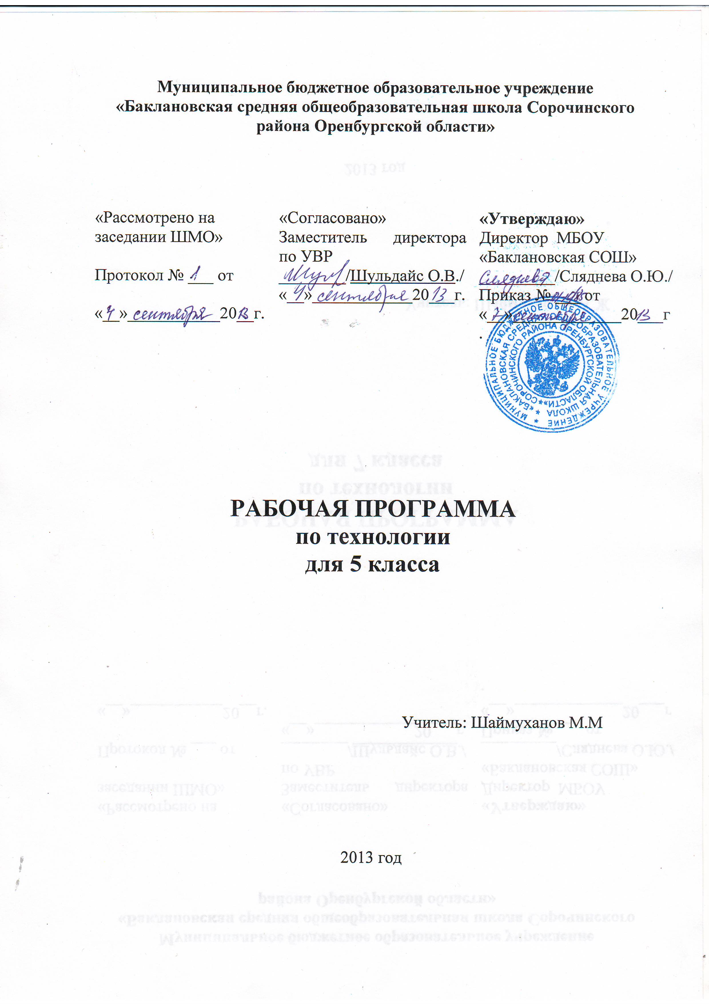
Пояснительная записка
по технологии 5 класса.

Рабочая программа составлена на основе федерального компонента государственного стандарта основного общего образования.
Программа: Технология (Электронный вариант) образовательные программы и стандарты. Издательство «учитель»
Учебник: «Технология» для 5 класса образовательных Учреждений. Вариант для мальчиков.
В.Д.Симоненко. Москва «Просвещение», 2008год.
Допущено МО и науки РФ.
Для учителя: «Технология» поурочные планы по учебнику под редакцией В.Д. Симоненко. (Мальчики) авт.-сост. Ю.П. Засядько.
Изд. Учитель. г. Волгоград. «Декоративно-прикладное творчество». Изделия из древесины и природного материала. Авт.-сост.
О.Н. Маркелова.
Изд. Учитель г. Волгоград.
Технический справочник учителя труда: пособие для учителя V-VIII кл.
Ю.А. боровков, С.Ф. Легорнев, Б.А. Черепашнец. -2-изд.,
Переработанное и доп.-М.: Просвещение, 1980г.

Общая характеристика учебного предмета.
Примерная программа составлена с учетом опыта трудовой и технологической деятельности, полученного учащимися при обучении в начальной школе.
Основным предназначением образовательной области «Технология» в системе общего образования является формирование трудовой и технологической культуры школьника, системы технологических знаний и умений, воспитание трудовых, гражданских и патриотических качеств его личности, их профессиональное самоопределение в условиях рынка труда, формирование гуманистически ориентированного мировоззрения. Образовательная область «Технология» является необходимым компонентом общего образования школьников, предоставляя им возможность применить на практике знания основ наук. Обучение школьников технологии строится на основе освоения конкретных процессов преобразования и использования материалов, энергии, информации, объектов природной и социальной среды. С целью учета интересов и склонностей учащихся, возможностей образовательных учреждений, местных социально-экономических условий обязательный минимум содержания основных образовательных программ изучается в рамках одного из трех направлений: «Технология. Технический труд», «Технология. Обслуживающий труд», «Технология. Сельскохозяйственный труд (агротехнологии)».
Независимо от изучаемых технологий, содержанием программы по направлению «Технология. Технический труд» предусматривается изучение материала по следующим сквозным образовательным линиям:
• культура и эстетика труда;
• получение, обработка, хранение и использование информации;
• основы черчения, графики, дизайна;
• элементы домашней и прикладной экономики, предпринимательства;
• знакомство с миром профессий, выбор жизненных, профессиональных планов учащимися;
• влияние технологических процессов на окружающую среду и здоровье человека;
• творческая, проектная деятельность;
• история, перспективы и социальные последствия развития технологии и техники.
Базовым для программы по направлению «Технология. Технический труд» является раздел «Создание изделий из конструкционных и поделочных материалов». Программа обязательно включают в себя также разделы «Электротехнические работы», «Технологии ведения дома», «Черчение и графика», «Современное производство и профессиональное образование».
Исходя из необходимости учета потребностей личности школьника, его семьи и общества, достижений педагогической науки, конкретный учебный материал для включения в программу должен отбираться с учетом следующих положений:
• распространенность изучаемых технологий в сфере производства, сервиса и домашнего хозяйства и отражение в них современных научно-технических достижений;
• возможность освоения содержания на основе включения учащихся в разнообразные виды технологической деятельности, имеющие практическую направленность;
• выбор объектов созидательной и преобразовательной деятельности на основе изучения общественных, групповых или индивидуальных потребностей;
• возможность реализации общетрудовой, политехнической и практической направленности обучения, наглядного представления методов и средств осуществления технологических процессов;
• возможность познавательного, интеллектуального, творческого, духовно-нравственного, эстетического и физического развития учащихся.
Каждый раздел программы включает в себя основные теоретические сведения, практические работы и рекомендуемые объекты труда (в обобщенном виде). При этом предполагается, что изучение материала программы, связанного с практическими работами, должно предваряться необходимым минимумом теоретических сведений.
В программе предусмотрено выполнение школьниками творческих или проектных работ. Соответствующая тема по учебному плану программы дается в конце каждого года обучения. Вместе с тем, методически возможно построение годового учебного плана занятий с введением творческой, проектной деятельности в учебный процесс с начала или с середины учебного года. При организации творческой или проектной деятельности учащихся очень важно акцентировать их внимание на потребительском назначении того изделия, которое они выдвигают в качестве творческой идеи.
Основной формой обучения является учебно-практическая деятельность учащихся. Приоритетными методами являются упражнения, лабораторно-практические, учебно-практические работы, метод проектов. Все виды практических работ в программе направлены на освоение различных технологий обработки материалов, электромонтажных, строительно-отделочных и ремонтных санитарно-технических работ, расчетных и проектных операций. Лабораторно-практические работы выполняются преимущественно по теме «Машины и механизмы».
Учитель в соответствии с имеющимися возможностями выбирает такой объект или тему работы для учащихся, чтобы обеспечить охват всей совокупности рекомендуемых в программе технологических операций. При этом он должен учитывать посильность объекта труда для учащихся соответствующего возраста, а также его общественную или личную ценность.
Занятия по направлению «Технология. Технический труд» проводятся на базе мастерских по обработке древесины, металла или комбинированных мастерских. Они должны иметь рекомендованный Министерством образования РФ набор инструментов, приборов, станков и оборудования.
Большое внимание должно быть обращено на обеспечение безопасности труда учащихся при выполнении технологических операций. Особое внимание следует обратить на соблюдение правил электробезопасности. Недопустимы работы школьников с производственным оборудованием, которое не включено в перечень оборудования, разрешенного к использованию в общеобразовательных учреждениях. Не допускается применение на занятиях самодельных электромеханических инструментов и технологических машин. Также не разрешается применять на практических занятиях самодельные электрифицированные приборы и аппараты, рассчитанные на напряжение более 42 В.
Интегративный характер содержания обучения технологии предполагает построение образовательного процесса на основе использования межпредметных связей. Это связи с алгеброй и геометрией при проведении расчетных и графических операций, с химией при характеристике свойств материалов, с физикой при изучении устройства и принципов работы машин и механизмов, современных технологий, с историей и искусством при освоении технологий традиционных промыслов.

Учащиеся должны
знать:
• что такое технический рисунок, эскиз и чертеж;
• основные параметры качества детали: форма, шероховатость и размеры каждой элементарной поверхности и их взаимное расположение; уметь осуществлять их контроль;
• пути предупреждения негативных последствий трудовой деятельности человека на окружающую среду и собственное здоровье;
• особенности межсезонной обработки почвы, способы удобрения почвы;
• о видах посадок и об уходе за растениями, о видах размножения растений;
• что такое текстовая и графическая информация;
• какие свойства материалов необходимо учитывать при их обработке;
• общее устройство столярного верстака, уметь пользоваться им при выполнении столярных операций;
• назначение, устройство и принцип действия простейшего столярного инструмента (разметочного, ударного и режущего) и приспособлений для пиления (стусла); уметь пользоваться ими при выполнении соответствующих операций;
• основные виды механизмов по выполняемым функциям, а также по используемым в них рабочим частям;
• виды пиломатериалов;
• возможности и умения использовать микрокалькуляторы и ЭВМ в процессе работы для выполнения необходимых расчетов, получения необходимой информации о технологии обработки деталей и сборки изделий;
• источники и носители информации, способы получения, хранения и поиска информации;
• технику безопасности при работе с сельскохозяйственным инвентарем;
• принципы ухода за одеждой и обувью.
уметь:
• рационально организовывать рабочее место и соблюдать правила безопасности труда и личной гигиены при выполнении всех указанных работ;
• выполнять основные операции по обработке древесины ручными налаженными инструментами, изготавливать простейшие изделия из древесины по инструкционно-технологическим картам;
• обрезать штамповую поросль;
• читать простейшие технические рисунки и чертежи плоских и призматических деталей и деталей типа тел вращения;
• понимать содержание инструкционно-технологических карт и пользоваться ими при выполнении работ;
• графически изображать основные виды механизмов передач;
• находить необходимую техническую информацию;
• осуществлять контроль качества изготавливаемых изделий;
• читать чертежи и технологические карты, выявлять технические требования, предъявляемые к детали;
• выполнять основные учебно-производственные операции и изготавливать детали на сверлильном станке;
• соединять детали склеиванием, на гвоздях, шурупах;
• владеть простейшими способами технологии художественной отделки древесины (шлифовка, выжигание, отделка поверхностей материалов красками и лаками);
• применять политехнические и технологические знания и умения в самостоятельной практической деятельности;
• набирать и редактировать текст;
• создавать простые рисунки;
• работать на ПЭВМ в режиме калькулятора.
Должны владеть компетенциями: • ценностно-смысловой;
• деятельностной;

• социально-трудовой;
• познавательно-смысловой;
• информационно-коммуникативной;
• межкультурной;
• учебно-познавательной
Способны решать следующие жизненно-практические задачи:
• вести экологически здоровый образ жизни;
• использовать ПЭВМ для решения технологических, конструкторских, экономических задач и как источник информации;
• планировать и оформлять интерьер: проводить уборку квартиры, ухаживать за одеждой и обувью, соблюдать гигиену, выражать уважение и заботу членам семьи, принимать гостей и правильно вести себя в гостях;
• проектировать и изготавливать полезные изделия из конструкционных и поделочных материалов

Тематическое планирование 5 кл.
Тема: | Количество часов к рабочей программе: | Из них:
 |  | Теория: | Практика:
Вводное  занятие: | 1 | 1 | -
Технология обработки древесины.  Элементы машиноведения. | 27 | 17 | 10
Технология обработки металлов.  Элементы машиноведения. | 20 | 11 | 9
Культура дома. | 10 | 8 | 2
Электротехника. | 2 | 2
Информационные технологии. | 6 | 2 | 4
Творческий проект. | 4 | - | 4
Итого: | 70 | 41 | 29
Место предмета в учебном плане МБОУ «Баклановской» СОШ.
Учебным планом МБОУ «Баклановской» СОШ на изучение технологии в 5 классе выделено 2 часа в неделю, (70) часов в год.

ПОУРОЧНОЕ ПЛАНИРОВАНИЕ
№ п/п | Тема урока | Кол-во часов | ЗУН | Дата  проведения
Вводный урок-1час. |  |  |  | план | факт
1. | Вводное  занятие | 1 | Знать: сущность понятия технология, задачи и программные требования по предмету «Технология», правила поведения в мастерской
Технология обработки древесины. Элементы машиноведения-27часов.
2. | Оборудование  рабочего места для ручной обработки древесины | 1 | Знать: назначение и устройство столярного и универсального верстаков, правила размещения ручных инструментов на верстаке.  Уметь: организовывать  рабочее место для ручной обработки древесины, устанавливать и закреплять заготовки в зажимах верстака; проверять соответствие верстака своему росту
3-4 | Древесина как природный  конструкцион-  ный материал. | 2 | Знать: сферу применения древесины; породы древесины, их характерные признаки и свойства; природные  пороки древесины.
5-6 | Древесные материалы. Пиломатериалы | 2 | Знать: виды древесных  материалов, пиломатериалов; области их применения,  способы рационального  использования.  Уметь: определять виды древесных материалов по внешним признакам; выявлять природные пороки древесны
7-8 | Понятие об изделии  и детали. Графическая документация | 2 | Знать: отличие изделия  от детали; типы графических  изображений; сущность понятия масштаб; основные сведения о линиях чертежа.  Уметь: различать разные типы графических изображений; виды проекций; читать  чертёж плоскостной детали
9-10 | Этапы создания изделий из древесины. Технологическая карта | 2 | Знать: основные этапы технологического процесса; назначение технологической карты, её содержание; основные технологические операции.
11-12 | Разметка заготовок  из древесины | 2 | Знать: правила работы  с измерительным инструментом; правила разметки заготовок из древесины.  Уметь: выполнять разметку заготовок из древесины по чертежу с учётом  направления волокон.
13-14 | Пиление столярной  ножовкой | 2 | Знать: инструменты для пиления; их устройство; правила безопасной работы ножовкой; способы визуального и инструментального контроля качества выполненной операции.  Уметь: выпиливать заготовки столярной ножовкой;
15-16 | Строгание  древесины | 2 | Знать: устройство и назначение инструментов для строгания; правила безопасной работы при строгании.
17-18 | Сверление  отверстий | 2 | Знать: виды свёрл; типы отверстий; устройство инструментов для сверления; правила безопасной работы при сверлении; последовательность действий при сверлении.  Уметь: закреплять свёрла  в коловороте и дрели; размечать отверстия;
19-20 | Соединение деталей гвоздями и шурупами | 2 | Знать: правила выбора гвоздей и шурупов для соединения деталей; правила безопасной работы.  Уметь: выбирать гвозди и шурупы для соединения деталей из древесины;
21-22 | Соединение деталей изделия на клей. Зачистка изделий из древесины | 2 | Знать: виды клея и области их применения; правила безопасной работы с клеем; инструменты для опиливания и зачистки; назначение опиливания и зачистки.  Уметь: выполнять операции опиливания и зачистки поверхности изделия; соединять детали изделия клеем
23-24 | Защитная и декоративная отделка  изделия | 2 | Знать: различные приёмы художественной обработки древесины; инструменты для такой обработки; виды лобзиков; правила безопасной работы.  Уметь: выполнять защитную и декоративную отделку изделий с соблюдением правил безопасной работы
25-26 | Работа  над творческим проектом | 2 | Знать: этапы выполнения творческого проекта; возможную тематику творческих проектов.  Уметь: выбирать тему проекта в соответствии со своими возможностями; подбирать материалы и инструменты; составлять технологическую карту; выполнять технологические операции по обработке древесины
27-28 | Понятие  о механизме  и машинах | 2 | Знать: сущность понятий машина, механизм, деталь; типовые детали; типовые соединения; условные обозначения деталей, узлов механизмов на кинематических схемах.  Уметь: читать кинематические схемы; строить простые кинематические схемы
Технология обработки металлов. Элементы машиноведения. 20 часов
29-30 | Рабочее место для ручной обработки  металла | 2 | Знать: устройство и назначение слесарного верстака и слесарных тисков; правила безопасности труда.  Уметь: регулировать высоту верстака в соответствии со своим ростом; рационально размещать инструменты  и заготовки на слесарном верстаке;
31-32 | Тонколистовой металл и проволока | 2 | Знать: основные свойства металлов и область применения; виды и способы получения тонколистового металла; способы получения проволоки; профессии, связанные с добычей и производством металлов.
33-34 | Графическое изображение  деталей из тонколистового металла и проволоки | 2 | Знать: различия технологического рисунка, эскиза, чертежа; графическое изображение конструктивных элементов деталей; правила чтения чертежей; содержание технологической карты.  Уметь: читать чертежи деталей из тонколистового металла и проволоки;
35-36 | Правка заготовок из тонколистового металла и проволоки | 2 | Знать: назначение операции правки; устройство и назначение инструментов и приспособлений для правки тонколистового металла и проволоки; правила безопасной работы.  Уметь: править тонколистовой металл и проволоку
37-38 | Разметка заготовок из тонколистового  металла и проволоки. | 2 | Знать: правила разметки заготовок из тонколистового металла и проволоки;
39-40 | Приёмы резания и зачистка  деталей из тонколистового металла и проволоки | 2 | Знать: назначение операций резания и зачистки; назначение и устройство ручных  инструментов для выполнения операций резания и зачистки; правила безопасной работы при выполнении данных операций.  Уметь: выполнять резание заготовок; зачистку (опиливание) заготовок.
41-42 | Сгибание  тонколистового металла и проволоки | 2 | Знать: процесс сгибания тонколистового металла и проволоки; назначение и устройство инструментов и приспособлений для выполнения операции сгибания; правила безопасной работы.  Уметь: выполнять операцию сгибания тонколистового металла и проволоки
43-44 | Пробивание и сверление отверстий | 2 | Знать: приёмы выполнения операций пробивания и сверления отверстий; назначение и устройство инструментов  для пробивания и сверления отверстий; правила безопасной работы.  Уметь: пробивать и сверлить отверстия в тонколистовом металле
45-46 | Устройство сверлильного  станка и приёмы работы на нём | 2 | Знать: устройство сверлильного станка; правила безопасной работы.  Уметь: выполнять операцию сверления на сверлильном станке
47-48 | Соединение деталей из тонколистового металла.  Отделка изделий из металла | 2 | Знать: способы соединения деталей из тонколистового металла; способы защитной и декоративной отделки изделий из металла; правила безопасной работы.  Уметь: выполнять соединение деталей фальцевым швом и заклёпочным соединением; отделку изделия
Культура дома- 10часов.
49-50 | Интерьер дома | 2 | Знать: понятие интерьер; требования, предъявляемые к интерьеру; предметы интерьера; характеристики основных функциональных зон.  Уметь: анализировать дизайн интерьера жилых помещений на соответствие требованиям эргономики, гигиены, эстетики
51-52 | Уход за одеждой и книгами | 2 | Знать: правила ухода за мебелью, одеждой, обувью, книгами; современную бытовую технику для выполнения домашних работ, её устройство и назначение.  Уметь: выполнять уборку  помещений; ухаживать  за мебелью, одеждой, обувью, книгами с использованием современных средств ухода и бытовой техники
53-54 | Организация труда и отдыха. Питание. Гигиена | 2 | Знать: основные требования к режиму дня школьника; основы рационального питания школьника; правила личной гигиены.  Уметь: планировать свой день; ухаживать за телом, зубами, волосами
55-56 | Культура  поведения  в семье | 2 | Знать: понятие этикет; правила поведения при общении с членами семьи, сверстниками и взрослыми.  Уметь: использовать знания правил поведения на практике
57-58 | Семейные праздники. Подарки.  Переписка | 2 | Знать: правила приглашения и приёма гостей; правила поведения в гостях, в театре, кино; правила выбора подарка; правила переписки.  Уметь: принимать гостей; выбирать подарок; правильно вести себя в гостях; дарить подарки
Электортехника 2 часа
59-60 | Электромонтажные работы | 2 | Знать: Понятие и виды источников и потребителей электроэнергии. Простая электрическая цепь. Электрические светильники. Устройство лампы накаливания и электропатрона.
Информационные технологии-6 часов.
61-62 | Информационные технологии. Графический редактор. | 2 | Знать: сущность понятий: информация, информационная технология. Виды редакторов, назначение графического редактора.  Уметь: выполнять рисунки, эскизы с помощью графического редактора.
63-64 | Текстовый редактор. | 2 | Знать: назначение текстового редактора; содержание операций макетирования и форматирования текстовых документов.  Уметь: выбирать макет страницы; набирать текст; форматировать текстовый документ.
65-66 | Калькулятор. | 2 | Знать: назначение калькуляторов, компьютерной программы "Калькулятор"; устройство и работу современного калькулятора.  Уметь: делать расчёты с использованием компьютерной программы "Калькулятор".
Творческий проект-4часа.
67-68 | Творческий проект.  Этапы выполнения творческого проекта. | 2 | Знать: Этапы творческого проекта, их содержание; направления проектных работ.  Уметь: выбирать тему проекта в соответствии со своими возможностями; подбирать инструменты и материалы.
69-70 | Изготовление своими руками одного или нескольких изделий. | 2 | Знать: Этапы творческого проекта.  Уметь: обосновать свой выбор темы.
Итого: 70 часов.

